Auzinger 21.Sep.2014 Küttigen

Abschrift vom Buch Orte des Grauens in der Schweiz

Besser beschreiben könnte ich es selber nicht. Aber der Psychokinetischer Spuck erleben wir selber in unserem Haus. Das was auf den Stubentisch legen und dann an einem ganz anderen Ort wieder finden. Oder wir Besuch bekommen von Verstorbenen.
Aber es ist nichts Negatives wo einem Angst macht sondern ist das Positive wo hier im Haus ist. Machen sich auch bemerkbar mit besonderen Duft-Aromen um zu zeigen das hier sind. Auch der Taktiler Spuck mit Berührungen erleben wir im Haus.
Aber hatte Besucht die haben es selber Wahrgenommen dies fein stofflige Energie das Positiv ist.
Visueller Spuck erleben wir auch wenn sich verstorben bei uns Zeigen. Wo alles so Benennt würde bei uns im Haus.

Einteilung nach den verschiedenen Spuk
Die scheinbar absonderlichen Phänomene, die aus schulwissenschaftlicher Sicht niemals geschehen dürfen, können sich gemäss der Naturwissenschaft und Gründer der Schweizerischen Vereinigung für Parapsychologie, Theo Locher, in folgender weise manifestiert; als akustischer und psychokinetischer Spuck, als Depport- und Apportphänomene, als visueller und taktiler Spuck.

Akustischer Spuck
Äussert sich unter anderen als Klopfen, Kratzen, als sinnvolles Klopfzählen und als Geräusche wie Schreien, Geldklimpern, menschliche Stimmen, Weinen, Seufzen, Schnarchen, Gelächter, Atem oder als Tiergeräusch. Als Halluzination oder kollektive Wahnvorstellung lassen sich die typischen Spuckgeräusche nicht abtun.

Psychokinetischer Spuck
Gegenstände, die sich scheinbar wie von alleine bewegen, gehören für den schulwissenschaftlichmaterialistisch Denkenden zu den unheimlichsten und spektakulären Spuckphänomenen.
Sie wiedersprechen jeder physikalischen Gesetzmässigkeit. „ Hausrat wie Geschirr, Besteck, Pfannen, Möbel, Bilder, Lumpen und anderes schiebt sich herum und fliegt durch den Raum, wie wenn eine unsichtbare Hand sie trüge“, beschreibt sie Theo Locher.
„ Dann werden sie durch den Raum geworfen, Flugbahnen und Geschwindigkeitsveränderungen aufzeigen, die dem Gesetz der Schwerkraft wiedersprechen. Bücher fliegen von den Regalen. Mit Schrecken schauen die Bewohner zu, wie sich die Gegenstände langsam in die Luft erheben, stillstehen, hinuntersenken oder mit Wucht an die Wand geschleudert werden, dabei zersplittern oder mit lautem Krachen zu Boden fliegen, ohne den geringsten Schaden zu nehmen. Anwesende, insbesondere das Spuckmedium, werden mit den Objekten und auch mit Steinen beworfen, wobei dieser nur selten treffen.“ Psychokinetischer Spuck kann sich in sehr vielfältiger Weise zeigen. Sanft und leise, aber auch aggressiv und zerstörerisch. Gegenstände gehen zu Bruch, oder sie wandern an die unmöglichsten Orte. Kleider flattern davon, Stühle hüpfen über die Treppe, Glocken läuten, Schubladen gehen auf und zu, Türenhängen sich aus, Gefässe entleeren sich, Teppiche, Kleider und Vorhänge fangen von selbst Feuer usw.

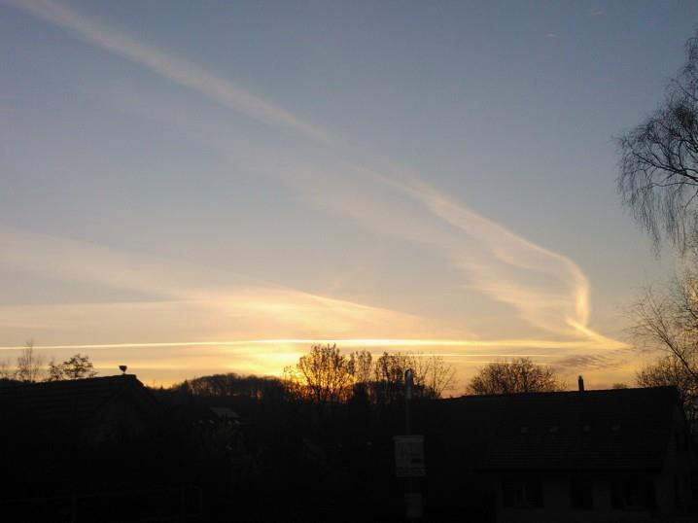
Dieses Foto von mir aus dem Büro aufgenommen. Sehe hier einen Engel Fliegen.

Depport- und Apportphänomene
Besonders spektakulär und schulwissenschaftlich gesehen unerklärlich ist das Verschwinden und Wiedererscheinen von Objekten oder sogar deren Eindringen in verschlossene Räume. So hat etwa der Berner Spuckforscher F.A.Volmar in der Literatur rund 200 Fälle von spuckhaften Steinregen gesammelt. Die Steine dringen in geschlossene Zimmer ein, werden aber erst unterhalb der Decke beim Herunterfallen sichtbar und fühlen sich warm an.

Taktiler Spuck
Äussert sich in spuckhaften Empfindungen körperlicher Berührungen. So etwas wenn beispielweise plötzlich jemand den Betroffenen ins leere Bett zu liegen scheint, sich auf sich setzt, sie drückt, würgt, zerrt, schüttelt, schlägt, umwirft, anhaucht oder anbläst. Letzteres wird recht oft beschrieben. Als Variante können sie Spuckphänomene auch über die Wahrnehmung durch Luftzug oder plötzliche Temperaturveränderungen manifestieren.
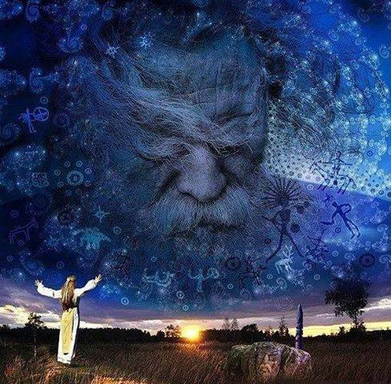

Visueller Spuck
Auch visueller Spuck also sichtbare Erscheinungen, sind sehr häufig, wie verschiedene Schilderungen es gibt. Selten dürfen hingegen in der Schweiz gemäss Theo Locher die klassische Gespenster-Erscheinung sein. Im Gegensatz zu England, wo es laut Spucksammlungen Dutzende von Schlössern mit sichtbaren auftretenden Gespenster gebe. „Solche Erscheinungen als ein dichter oder durchsichtiger, grauer bis weissen Nebel und bewegt sich durch Gänge, über Treppen, durch Zimmer und Gärten, langsam schwebend.
Dass nicht jeder Mensch Spuckerfahrungen macht, hat damit zwei Dingen zu tun:
Zum einen ist das Weltbild des betreffenden Menschen sehr wichtig.
Ein fundamentaler Materialist wird selbst offensichtliche „Wunder“ nicht wahrhaben wollen, während umgekehrt eine geistergläubige
„ Abgehobene“ Person alle möglichen Erscheinungen als Spuck erleben wird. Zum anderen scheint auch nicht jeder Mensch „reif“ zu sein, entsprechende Erfahrungen machen zu müssen oder zu dürfen.

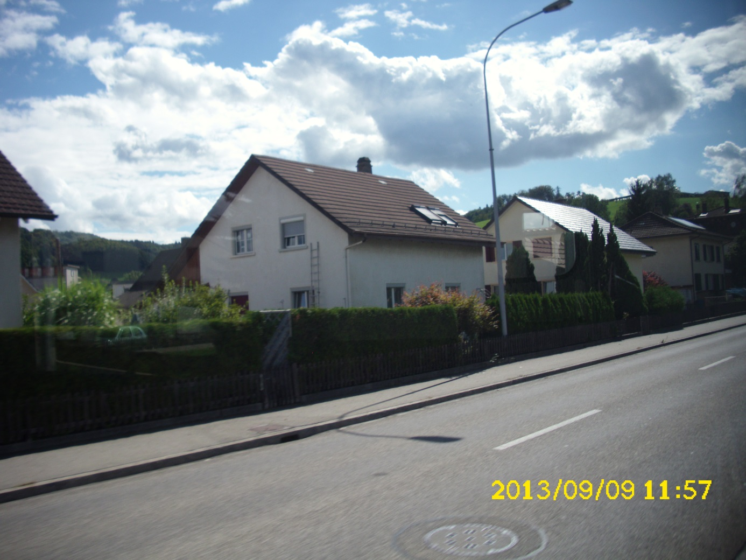
Foto auf dem Heimweg aufgenommen wo in den Mittag ging. Eine Mahnende und Schützende Hand.

Einleitung nach möglichen Ursachen
Fachleute teilen Spuckphänomene nach dem möglichen Erklärungsmuster zudem in zwei Hauptgruppen ein:
Die animistische Theorie geht einerseits davon aus, dass der Mensch durch eigene psychische Ausstrahlung auf seine materielle Umgebung einwirkt. Anderseits schliessen sie auch die Möglichkeit ein. Dass ein direkter Einfluss von jenseitigen Wesen in unsere Wirklichkeit vorliegt. Anders gesagt, unterscheiden die Parapsychologie allgemein zwischen personengebundenem und ortsgebundenem Spuck.
Theo Locher ergänzt diese Aufteilung um ein spezielle Form des personengebundenen Spuck; das „ Künden“. Dieses bedeutet nach der Volksauffassung die Selbstanmeldung eines Sterbenden, der sein Ableben in Form plötzlicher stillstehender Uhren, Bilder die herunterfallen, Geräusche in Schränken, Klopfen an Türen und Fenstern, Öffnen von Türen, kurzem, unvermittelten Klingeln des Telefons, Zerbrechen von Glas oder in Form des sichtbaren Auftreten in eigener Person kundtun.
Grundsätzlich stellt sich natürlich stets die Frage, welcher Natur diese selbst hervorgerufenen Kräfte beziehungsweise die unsichtbaren Wesen sind.

Das Nächste Foto von mir war einen Sternenklare Annehmender Mondnacht.
Wollte den Vollmond Fotografieren weil so schön aussah.
Aber als Foto auf Kamera sah war dieser Nebelwand zu sehen.
Wo ich fragte wer sich hier so bemerkbar machen wollte bei mir so früh am Morgen auf dem Weg zur Arbeit.

